FILTREAU UVC
BASIC
16W / 40W / 80W

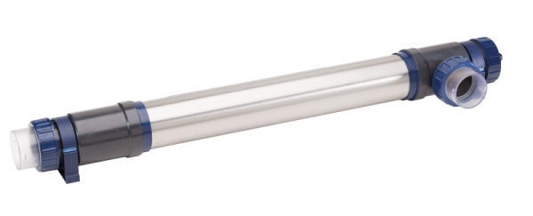

ІНСТРУКЦІЯ З ЕКСПЛУАТАЦІЇ

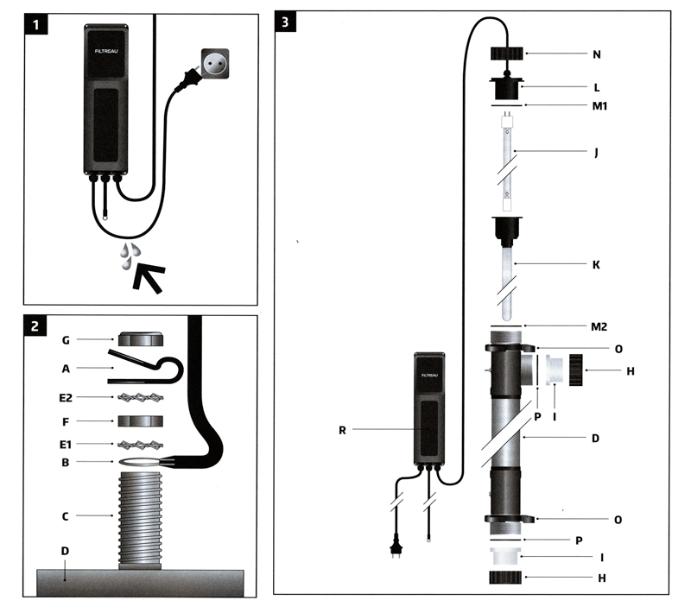

РОБОТА СТЕРИЛІЗАТОРА
Filtreau UV-C Pond Basic гарантовано забезпечить чистоту та кришталеву прозорість водойми. Стерилізатор має вишуканий дизайн та вироблений з високоякісних матеріалів. Робоча довжина хвилі стерилізатора складає 253,7 нм. Випромінення ультрафіолетової лампи вбиває майже всі бактерії , віруси та навіть грибки, забезпечуючи чистоту та прозорість води у водоймі.
Завдяки широкому корпусу RVS304, вода всередині стерилізатора знаходиться протягом значного часу. Також завдяки ширині корпусу відбуваються мінімальні втрати тиску води. Корпус зсередини відполірований, завдяки чому бруд майже не налипає на стінки а ефективність УФ-випромінення зростає на 35% завдяки відбитому від стінок випроміненню.

ВИМОГИ ПО ВСТАНОВЛЕННЮ ТА БЕЗПЕЦІ
- Див. Технічні характеристики щоб підібрати правильну напругу та струм.
- Даний пристрій має бути підключений до електромережі виключно через пристрій захисного відключення (ПЗВ) із струмом витоку 30 mA та через розетки з заземленням. Для правильного встановлення обладнання зверніться до сертифікованого електрика.
- Прилад, панель управління, розетки та кабель повинні бути розташовані на відстані не менше ніж 2 метри від водойми.
- Зберігайте електричні роз’єми для підключення сухими. Переконайтесь, що вода не потече по кабелю живлення вниз до розеток. (Див. малюнок 1 як закріпити шнур живлення).
- Ніколи не занурюйте стерилізатор під воду.
- Пристрій витримує максимальний тиск 3 бара.
- Пристрій призначений для використання тільки у прісній воді. Не підходить для використання у солоній воді.
- Стерилізатор розроблено для роботи в температурному діапазоні від 0 до 40 С°. Якщо температура виходить за ці межі, пристрій необхідно виймати з води.
- Перед використанням ретельно перевірте пристрій на предмет пошкоджень корпусу, кабелю живлення та вилки. У випадку виявлення будь-яких пошкоджень стерилізатор не можна використовувати.
- Пристрій можна підключати до мережі тільки тоді, коли через нього тече достатній потік води.
- Щоб уникнути можливих уражень шкіри чи очей ультрафіолетовим випроміненням, перевіряти уф-лампи можна лише через прозорі частини стерилізатора.
- Протягом обслуговування, стерилізатор та насос повинні бути відключені від електромережі. Будьте обережні, так-як пристрій та лампа можуть бути гарячими ще протягом 10 хвилин після відключення.

ЗАЗЕМЛЕННЯ ПРИСТРОЮ; ДИВ. МАЛЮНОК 2
- Розташуйте компенсатор натягу (А) на відстані приблизно 10-12 см від кінця кабелю заземлення (В).
- Надіньте контакт кабелю заземлення (B) на штифт (C), який розміщено на корпусі (D).
- Надіньте першу пружинну шайбу (E1) на штифт заземлення (С).
- Встановіть шестигранну гайку (F) на штифт заземлення та затягніть її.
- Надіньте другу пружинну шайбу (E2) на штифт заземлення (С).
- Надіньте компенсатор (А) на штифт заземлення (С).
- Встановіть останню шестигранну гайку (G) на штифт заземлення (С) та обережно затягніть її за допомогою ключа на 8.
- Переконайтесь що послідовність елементів відповідає зображеному на малюнку 2.

ВСТАНОВЛЕННЯ ПРИЛАДУ; ДИВ. МАЛЮНОК 3
Прилад потрібно встановлювати на сухій, добре провітрюваній поверхні, поза межами впливу прямих сонячних променів. Найкраща з усіх можливих позицій – відразу за фільтром. Стерилізатор завжди потрібно встановлювати вертикально. При встановленні враховуйте необхідність доступу для технічного обслуговування (дивись також розділ Обслуговування та розбирання).
- Зняти заглушки (H) з корпусу (D) і залишити їх для подальшого підключення труб до (I), дивись далі в пункті 7.
- Обережно розпакуйте ультрафіолетову лампу (J) та вставте її в кварцову колбу (K).
- Вставте УФ-лампу (J) в гніздо лампи (L) та проштовхніть її до кінця в кварцову колбу (К). Впевніться, що ущільнююче кільце (M1&M2) встановлено правильно.
- Затягніть гайку (N) вручну на корпусі (D).
- Закріпіть трубні тримачі (О) в необхідному місті. Прилад буде утримуватись в них. (Будь-ласка зробіть це у відповідності з довжиною кабелю, дивись пункт 6).
- Встановіть блок управління (R) у вибраному місці. (Будь-ласка зробіть це у відповідності з довжиною кабелю).
- За допомогою гайок (Н), закріпіть штуцери для підключення (I) на корпусі (D), впевніться що ущільнюючі прокладки (M1&M2) встановлено правильно.
- Вставте апарат в затискачі (О) та приєднайте шланги / труби до штуцерів (I).
- Переконайтесь, що через стерилізатор тече достатній потік води та увімкніть його у розетку. Перевірити чи працює ультрафіолетова лампа ви можете, подивившись на прозорі штуцери для підключення (I). Перевірте всі підключення на предмет протікань.
- Вимкнути стерилізатор можна просто вимкнувши його з розетки.

ОБСЛУГОВУВАННЯ ТА РОЗБИРАННЯ
Пристрій потребує обслуговування принаймні один раз на півроку. Протягом обслуговування прилад повинен бути відключений від мережі. Необхідно зчищати вапняні відкладення та можливі водорості з кварцової колби (К) та корпусу (D). УФ-лампу (J) потрібно міняти після 9000 годин роботи. Реальний час ефективної роботи залежить від кількості включень та виключень.
- Вимкніть стерилізатор з мережі та закрийте труби.
- Впевніться що вся вода витекла з пристрою.
- Відкрутіть гайку (N) та вийміть лампу гнізда (L). При необхідності можна також замінити лампу.
- Обережно витягніть кварцову колбу (К).
- Кварцову колбу можна чистити відповідним розчинником. Після чистки колбу необхідно ретельно промити. Використовуйте м’яку ганчірку щоб уникнути подряпин!
- В цей же час, поки колба вийнята, можна очистити корпус стерилізатора (D). Це потрібно зробити щіткою, не використовуйте жодних хімікатів.
- Після чистки вставте кварцову колбу (К) назад в корпус (D). Переконайтесь що ущільнююче кільце (M1&M2) встановлено правильно, а кварцова колба (К) вставлена в гніздо.
- Встановіть УФ-лампу (J) в роз’єм (L) та вставте це все в колбу (К).
- Затягніть гайку (N) вручну на корпусі (D).
P. S. При заміні лампи або блоку управління необхідно повністю від’єднати заземлення. Всі інші компоненти необхідно зберегти так-як вони не поставляються разом з новими корпусом чи блоком управління.
При виникненні будь-яких проблем зверніться до кваліфікованого електрика!

ТИПИ ЛАМП FILTREAU UV-C ECO
Артикул: UVE0001 Filtreau UV-C ECO 16W/16m3 (230V; 50/60Hz)
Артикул: UVE0002 Filtreau UV-C ECO 40W/40m3 (230V; 50/60Hz)
Артикул: UVE0003 Filtreau UV-C ECO 80W/80m3 (230V; 50/60Hz)

ЗАПАСНІ ЧАСТИНИ
Артикул: EPE0001 Блок управління Filtreau UV-C ECO 16W
Артикул: EPE0002 Блок управління Filtreau UV-C ECO 40W
Артикул: EPE0003 Блок управління Filtreau UV-C ECO 80W
Артикул: QS0001 Кварцова колба 16W
Артикул: QS0002 Кварцова колба 40/80W
Артикул: HOU 0008 Корпус Filtreau UV-C ECO 16W
Артикул: HOU 0009 Корпус Filtreau UV-C ECO 40/80W
Артикул: RLE0001 Лампа Filtreau UV-C ECO 16W
Артикул: RLE0002 Лампа Filtreau UV-C ECO 40W
Артикул: RLE0003 Лампа Filtreau UV-C ECO 80W

УМОВИ ГАРАНТІЇ
- Виробник надає гарантію на 12 місяців на Filtreau UV-C Pond Basic 16W/40W/80W, що розповсюджується на дефекти матеріалів та виробничі недоліки. На ультрафіолетову лампу та на кварцову колбу гарантія на розповсюджується.
- На дефекти та/чи поломки, що виникли в результаті неправильного встановлення та/чи обслуговування гарантія не розповсюджується.
- Гарантія вважається недійсною, якщо ремонт здійснювався третіми сторонами.
- Гарантія вважається недійсною, якщо кабелі та підключення знаходяться не в оригінальному стані.
- Гарантія дійсна з дати покупки, що підтверджується документом виданим постачальником.
- Постачальник не несе відповідальність за збитки спричинені внаслідок неналежного використання або збою апарату.
- Претензії щодо пошкодження приладу внаслідок транспортування приймаються лише в тому випадку, якщо про них повідомлено дилером протягом 24 годин з моменту отримання.

